管理体系审核记录表
过程与活动、  抽样计划 | 涉及  条款 | 受审核部门： 后勤部 主管领导：杨芳 陪同人员：郑莹玉 | 判定
 |  | 审核员： 郭力 审核时间：2021.9.4
审核条款:QMS：5.3、6.2、7.1.3 EMS：5.3、6.2、6.1.2、8.1、8.2
职责权限；目标、方案；环境因素识别评价；污水处理设备、危废控制情况；运行控制；应急准备和响应；
组织的岗位、职责和权限 | QE5.3 | 人员和岗位设置：  部门共12人、其中正副主管各1名、其他内勤人员；  主要工作职责和权限：  主导负责，膳食科、保洁组、园林维护组、客房组、接待组、保卫科、车队、污水污物处理组、超市等工作、负责建立健全后勤各部门规章制度并组织落实、负责制服布草管理工作开展。做好各科室和每日洗涤物品的统计、登记、单据核查、负责医院超市的管理工作、负责医院的安保、消防工作开展。督导保安公司做好医院的安全管理工作和日常消防检查工作、负责医院客房、别墅和公共区域卫生清洁，督促并指导主管、领班和员工严格按照操作规范进行工作，使医院卫生达到规范水平、食堂废气排放达标的日常监管、确定本医院存在或可能存在的紧急情况; 统筹本医院的紧急情况的应急管理和制定相关的应急预案; 统筹本医院的消防安全管理，负责做好全厂应急准备工作和定期的监督检查。每年本医院做好全厂的消防演习; 统筹环境监测的管理（污水、废气、噪声）；对体系日常运行的监测及评价; 负责适用法律法规的收集、登记，评审，符合性评价。负责本部门环境因素的评价。
环境因素 | E6.1.2 | 策划、编制了《环境因素辨别和评价控制程序》，经文审符合标准要求  由综合办公室组织进行了环境因素识别评价。本部门评价的重要环境因素：生活和医疗服务提供过程固体废弃物的排放；日常工作、生活过程中废气的排放；潜在火灾。评价准确。
质量目标及其实现的策划 | QE6.2 | 部门的质量、环境目标及完成情况为：  后勤部：目标 完成情况  培训计划按时完成率 100% 100%  固体废弃物有效处理率100% 100%  火灾事故发生率 0次/年 0次  文件受控率 100% 100%  后勤服务按时完成率 ≥95％ 100%  医疗废水超标排放次数 0次/年 0次  医疗废弃物有效处理率 100% 100%  考核日期：2021年9月1日 考核人：符孝勇  环境管理方案及完全情况详见综合办公室6.2条款。
运行策划和控制 | E8.1  Q7.1.3污水处理设备 | 污水站：  制定了《WI-HQ-0126污水处理工作规范》、《WI-HQ-0125污水处理站危险品管理制度》、《WI-HQ-0124-污水处理管理制度》、《WI-HQ-0122-污水处理站操作流程》、《WI-HQ-0121污水处理工艺流程》；  现场审核、抽查《污水站运行记录表》（2012.3.31 9:00 ~ 23:00 、1:00 ~ 7:00）包括“中水提升泵2#、流量2.81~2.98”、“污泥回流泵、混合计加药泵”等工作正常、操作人“袁勤能、王福兴、刘优高”（签字信息）；另查2021.1.31.、2021.2.28、设备运行正常、有责任人确认信息；查对应的《污水站配药记录表》包括配药名称重量、时间操作人、库存量等信息、其中聚合氯化铝配药日期2021.1.7、1.14、1.21、1.28、2.4、2.11、2.18、2.25、3.4....4.8、确认人袁勤能（签字）；  医废：  有“危险标识”（见图）、《医废处置流程图》、《医疗废物应急预案》、《医废处置管理规定》、《医废分类目录》示墙、区域分类“化学性废物”、“病理性废物”、“药物性废物”；  抽查相关记录、《紫外线消毒登记本》日期2021.4.1~12、时间21:00~23:00、累计时间242、袁勤能签字；查《物体表面擦拭、浸泡消毒登记本》日期2021.4.1`12、桌面、门、电子秤等、有王梅兰林明生签字信息；《消毒液监测登记本》日期2021.4.、品名371402AL*011、500ml、擦拭、结论正常、王梅兰签字；《医废暂存间暂存箱清洗记录》日期2021.4.、有责任人签字；《医疗垃圾转运交接单》2021.4.、包括“感染性、损伤性、其他废物”重量体积等、有交接人王娟卢义旁袁勤能签字信息；三联单《危险废物转移联单》（医废专用）（0008191#）、日期2021.4、有交接重量交接人签字等信息、“光大环保能源三亚有限公司”签章；查2021.3.单号0010419#、信息基本完整；  查《医废委托处置合同》（EBCH-SYNY-YF-00）、日期2020.12.1、双方盖章签字；  《使用一次性输液瓶输液袋处置合同》甲方“海口惠康***有限公司”、双方盖章签字确认；  抽查《未被污染输液瓶回收处理交接转移联单》日期2020-5/11、26/22、单号0007471#、袁勤能签字；  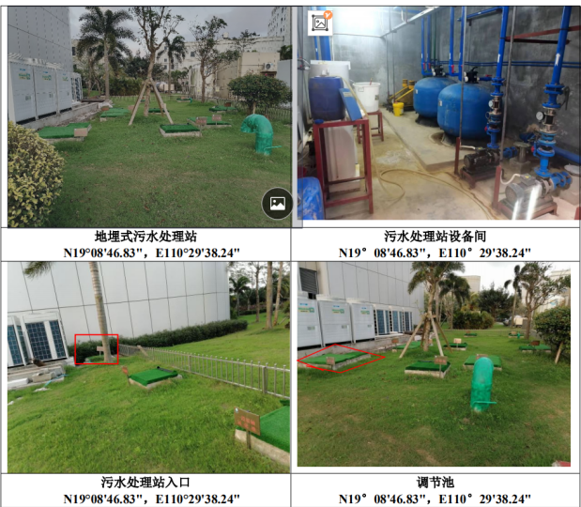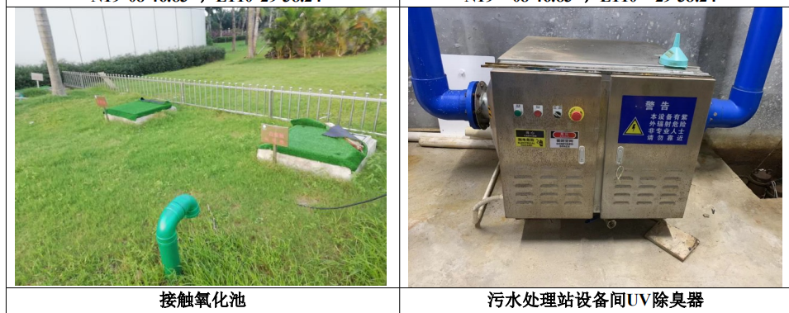  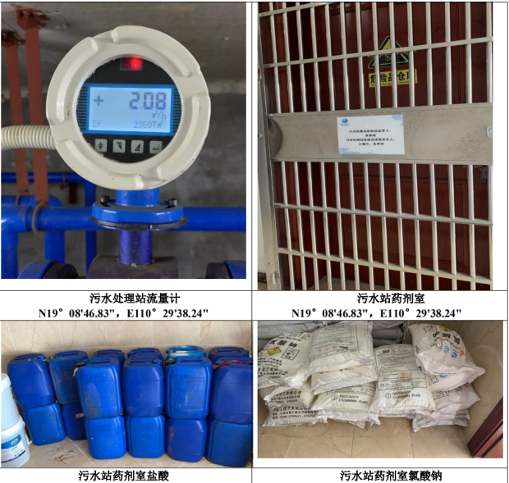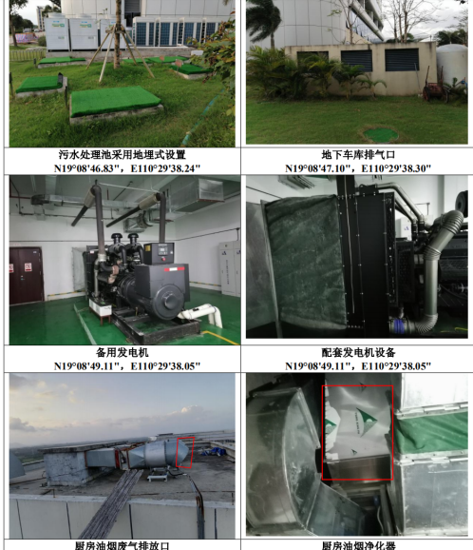  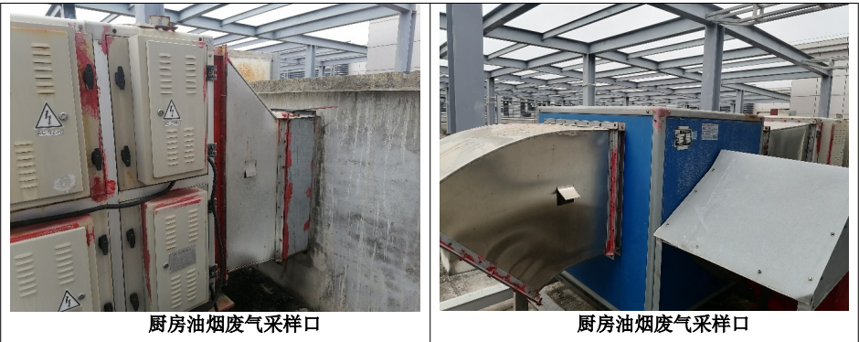
应急准备和响应 | E8.2 | 提供2021年8月1日发布的最新版《博鳌国际医院应急预案汇编》，包含环境相关的应急预案：突发水质污染事故应急预案、突发环境事件应急预案等，有组织人员结构、人员组成、通讯联络、应急物资准备、应急处置程序、注意事项等。  提供《消防演习总结报告》，有演习项目：灭火、逃生自救，地点：运营部，时间：2020年12月11日。  有演练过程记录，演练存在的问题及整改措施等。有火灾应急响应演练评审，对演练中发现的问题要求整改。  提供《污水排放失控预案记录》，有演习项目：演练实施情况记录：  8：30 污水处理员排查管道是发现管道破损，污水发生泄漏。并在第一时间通知工程维修人员和总指挥。  8：33--9:30工程维修人员赶到现场对管道进行抢修工作。应急处理组组长、后勤负责人、安保、保洁相关人员陆续到场，穿着好防护设备、准备好污水处理储存容器，进行污水处理收集工作，并将收集的污水及时倒入污水进水口，再由进水口流入污水过滤系统进行处理。  9:30管道抢修完成。  9：40泄漏污水处理完毕，并采取标本送与第三方公司检测，保卫科对污水泄漏地点进行标示，禁止人员靠近。  2021年1月9日，第三方公司检测报告处理，显示污水成分含酸性，污水处理员采取用碱性水对污染地面进行中和处理。  时间：2021年1月8日-9日。  有演练过程记录，演练存在的问题及整改措施等。有火灾应急响应演练评审，对演练中发现的问题要求整改。  医院在大楼各楼层配置了消防设施设备，包含：消防栓、灭火器、报警器、防火卷闸门、烟感系统，园区建设了地下消防用水，各项设施设备的均有日常检查，能够保持正常使用。 | N
说明：不符合标注N

